附件4

化妆品中7种发用品着色剂的检测方法

**1 适用范围**

本方法规定了化妆品中酸性紫43（CI 60730）、碱性紫14（CI 42510）、酸性橙3（CI 10385）、碱性黄87、碱性蓝26（CI 44045）、碱性红51、碱性橙31等7种染发剂含量的高效液相色谱测定方法。

本方法适用于染发类和烫发类化妆品中酸性紫43（CI 60730）、碱性紫14（CI 42510）、酸性橙3（CI 10385）、碱性黄87、碱性蓝26（CI 44045）、碱性红51、碱性橙31等7种染发剂含量的测定。

**2 方法提要**

试样经甲醇超声提取后，过0.45 μm滤膜，采用高效液相色谱系统分离，二极管阵列检测器进行检测，外标法定量。本方法的检出限、定量限和取样品5.0 g时检出浓度、定量浓度见表1。

表1 各种发用品着色剂的检出限和检出浓度

|  |  |  |  |  |  |
| --- | --- | --- | --- | --- | --- |
| 中文名称 | CAS号 | 检出限  （μg） | 定量限  （μg） | 检出浓度  （μg/g） | 定量浓度  （μg/g） |
| 酸性紫43（CI 60730） | 4430-18-6 | 3.0 | 10.0 | 0.6 | 2.0 |
| 碱性紫14（CI 42510） | 632-99-5 | 0.3 | 1.0 | 0.06 | 0.2 |
| 酸性橙3（CI 10385） | 6373-74-6 | 6.0 | 17.5 | 1.2 | 3.5 |
| 碱性黄87 | 116844-55-4 | 15.0 | 50.0 | 3.0 | 10 |
| 碱性蓝26（CI 44045） | 2580-56-5 | 3.0 | 10.0 | 0.6 | 2.0 |
| 碱性红51 | 12270-25-6 | 0.3 | 1.0 | 0.06 | 0.2 |
| 碱性橙31 | 97404-02-9 | 6.0 | 17.5 | 1.2 | 3.5 |

**3 试剂和材料**

除另有规定外，所用试剂均为色谱纯，水为一级水。

3.1 甲醇。

3.2 四氢呋喃。

3.3 乙酸铵：分析纯。

3.4 乙酸铵溶液（0.02 mol/L）：称取1.54 g乙酸铵（3.3），加水至1000 mL，溶解，经0.45 μm滤膜过滤。

3.5 发用品着色剂：酸性紫43（CI 60730）、碱性紫14（CI 42510）、酸性橙3（CI 10385）、碱性黄87、碱性蓝26（CI 44045）、碱性红51、碱性橙31；纯度均≥90%。

3.6发用品着色剂混合标准储备液（1.0 mg/mL）：分别称取7种发用品着色剂标准物质（3.5）0.1 g（精确至0.1 mg）于100 mL容量瓶中，甲醇（3.1）稀释定容。溶液应于4℃储存，有效期为二个月。

3.7发用品着色剂混合标准系列溶液：分别移取一定量的2种发用品着色剂（酸性紫、碱性紫14）标准储备液（3.6），用甲醇配制成浓度为5.0、10.0、20.0、30.0、40.0、50.0 μg/mL的标准系列溶液；分别移取一定量的5种发用品着色剂（酸性橙3、碱性黄87、碱性蓝26、碱性红51、碱性橙31）标准储备液（3.6），用甲醇配制成浓度为1.0、2.0、4.0、6.0、8.0、10.0 μg/mL的标准系列溶液。溶液应于4℃储存，有效期为二个月。

**4 仪器与设备**

4.1 高效液相色谱仪：配二极管阵列检测器。

4.2 分析天平：感量分别为0.1 mg和1.0 mg。

4.3 超声波清洗器。

4.4 涡旋混匀器。

4.5 有机微孔滤膜：0.45 μm。

**5 分析步骤**

5.1 样品预处理

准确称取试样5.0 g（精确至1 mg）于25 mL比色管中，加入1.0 mL四氢呋喃（3.2），再加入20 mL甲醇（3.1），涡旋振荡2min，在超声提取30min后，放置至室温，用甲醇（3.1）定容，摇匀，过0.45 μm滤膜，待测。

5.2 色谱参考条件

色谱柱：十八烷基硅烷键合硅胶色谱柱，250 mm×4.6 mm（内径），5 μm；或相当者。

流动相：A相（甲醇）+B相（0.02 mol/L乙酸铵（pH=4.0）），梯度洗脱程序见表2。

流速：1.0 mL/min。

柱温：30℃。

进样量：10 μL。

检测器：二极管阵列检测器。

检测波长：碱性蓝26为616 nm；碱性红51、碱性紫14、酸性紫43为520 nm；碱性橙31、碱性黄87、酸性橙3为480 nm。

表2 梯度洗脱程序

|  |  |  |
| --- | --- | --- |
| 时间，min | 流动相A（%） | 流动相B（%） |
| 0 | 5 | 95 |
| 10 | 30 | 70 |
| 25 | 80 | 20 |
| 35 | 80 | 20 |
| 35.1 | 5 | 95 |
| 41 | 5 | 95 |

5.3 测定

本方法采用外标校准曲线法定量测定。以系列标准溶液浓度为横坐标，峰面积为纵坐标，作标准曲线线性回归方程，以试样的峰面积与标准曲线比较定量。

**6 计算**

试样中发用品着色剂含量（μg/g），按式（1）计算：

 ……………………. ……………(1)

式中：w—试样中发用品着色剂的含量，μg/g；

C—试样溶液中发用品着色剂的含量，μg/mL；

V—提取溶液体积，mL；

m—样品质量，g。

**7 回收率和精密度**

多家实验室验证的平均回收率为85.2%～109.2%，相对标准偏差小于6%（n=6）。

**8 色谱图**

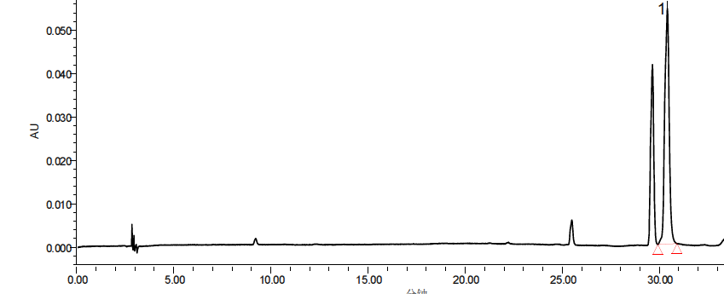

图1 混合标准溶液在245 nm下的高效液相色谱图

1（碱性蓝26）：30.389min

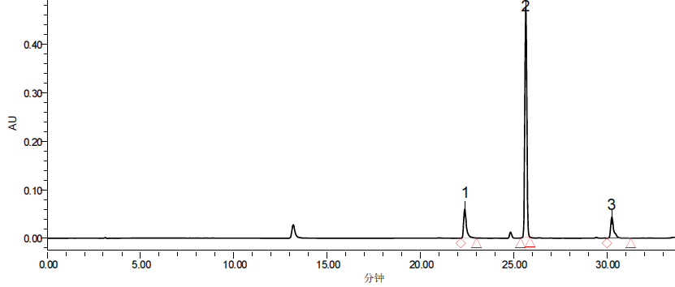

图2 混合标准溶液在530 nm下的高效液相色谱图

1（碱性红51）：22.383min；2（碱性紫14）：25.654min；3（酸性紫43）：30.269min



图3 混合标准溶液在480 nm下的高效液相色谱图

1（碱性橙31）：13.186min；2（碱性黄87）：22.101min；3（酸性橙3）：29.437min